**日本共産党杉並区議会議員**

こんにちは

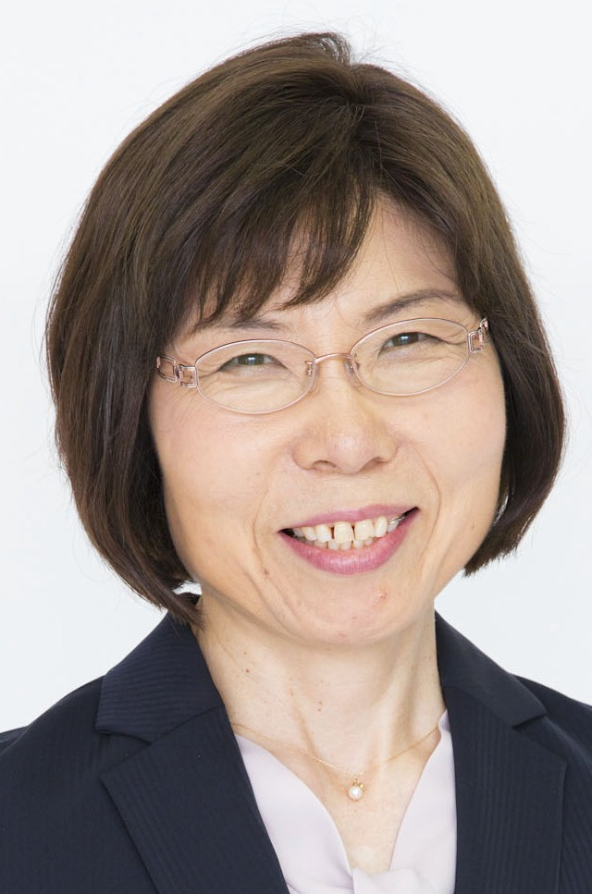

酒井まさえ

**です**

**２０２０年６月１０日　№６２　　　　　　　連絡先　日本共産党杉並区議団**

**03-3312-2111(2319)　FaX　03-3312-2610　　sakaimasae.0507@gmail.com**

第２回区議会定例会で一般質問

新型コロナ対策の抜本的強化を

じ

杉並区議会・第２回定例会が５月29日から６月17日の日程で開催されています。我党区議団は、新型コロナウイルス感染症対策について、ＰＣＲ検査体制、保健所機能、区民・事業者支援の抜本的拡充と、教育、子どもについて、質問しました。

# ＰＣＲ検査体制の抜本強化を

　次なる感染拡大をいち早く察知するためには、

ＰＣＲ検査のスピードと量を現状より拡充することが重要です。杉並区では他区に先駆け発熱外来を設置し、ＰＣＲ検査を行っていますが、検査人数が多くなると結果が出るまでに３～４日を要するのが現状です。

質疑では、検査体制の抜本強化の必要性についての区の認識を確認するとともに、ドライブスルー方式等のＰＣＲ検査の導入や、検査車両の導入など、

低

新たな検査方式の検討を行うよう提案しました。

区は、検査強化の必要性を認め、生活衛生課分室での検査の実施準備を進めているとし、新たな検査方式については、必要性や実現の可能性などについて研究していくと答弁しました。

# 長期化を見据え保健所の

# 抜本的強化を

保健所の体制は全国的に１９９０年代から削減されています。感染拡大の長期化を考えると、検査の強化とともに保健所機能の抜本強化が必要です。

質疑では、区の保健所でも常勤職員が95年の２４６人から１７７人へ、70名近く削減されたことが明らかとなりました。（上段グラフ参照）

職員数が削減された結果、今回の新型コロナ対応では、保健所の現場職員に負担が集中しています。また、区民からの新型コロナに関する問い合わせ対応で人員が不足するなど、区民サービスも低下していました。

人員削減の事実は区も認めましたが、保健所の体制については、今後も区役所内での応援体制や、派遣・委託などで対応すると答弁。抜本的な強化に後ろ向きな姿勢は改善するべきです。

（次ページへつづく）

健康の話

新型コロナウイルス感染症⑥

国内の感染者は５月１１日時点で１５９６８人に達しています。（クルーズ船、チャーター機を除く）杉並区は、２３９人となっています。

　緊急事態宣言は、最初４月７日～５月６日でしたが、５月３１日まで延期となりました。

　やはり、新しいウイルスとの闘いなので、今後の見通しもつかない状態ですが、長丁場になることが予想されます。

　その中で、日本共産党が、政府に要望しているのは「自粛要請と一体で補償を、検査実施体制の強化、病院への財政支援を」などです。

さてみなさんの日常はどうでしょうか、これからも、新型コロナウイルス感染に注意をしながら生活することは同じです。

今後も３密を避け、感染しないように免疫力を上げることを心がけましょう。（赤旗日曜版５/３・１０日付けに掲載）

次のことをお勧めします。

1. バランスの良い食事
2. 十分な睡眠
3. 適度な運動（散歩、体操）
4. 身体を温める（お風呂などで）
5. ストレス解消（電話の連絡）
6. 生活のリズムを崩さない

何かお困りのことがありましたら、酒井にご相談ください。

健康の話

新型コロナウイルス感染症⑥

国内の感染者は５月１１日時点で１５９６８人に達しています。（クルーズ船、チャーター機を除く）杉並区は、２３９人となっています。

　緊急事態宣言は、最初４月７日～５月６日でしたが、５月３１日まで延期となりました。

　やはり、新しいウイルスとの闘いなので、今後の見通しもつかない状態ですが、長丁場になることが予想されます。

　その中で、日本共産党が、政府に要望しているのは「自粛要請と一体で補償を、検査実施体制の強化、病院への財政支援を」などです。

さてみなさんの日常はどうでしょうか、これからも、新型コロナウイルス感染に注意をしながら生活することは同じです。

今後も３密を避け、感染しないように免疫力を上げることを心がけましょう。（赤旗日曜版５/３・１０日付けに掲載）

次のことをお勧めします。

1. バランスの良い食事
2. 十分な睡眠
3. 適度な運動（散歩、体操）
4. 身体を温める（お風呂などで）
5. ストレス解消（電話の連絡）
6. 生活のリズムを崩さない

何かお困りのことがありましたら、酒井にご相談ください。

健康の話

新型コロナウイルス感染症⑥

国内の感染者は５月１１日時点で１５９６８人に達しています。（クルーズ船、チャーター機を除く）杉並区は、２３９人となっています。

　緊急事態宣言は、最初４月７日～５月６日でしたが、５月３１日まで延期となりました。

　やはり、新しいウイルスとの闘いなので、今後の見通しもつかない状態ですが、長丁場になることが予想されます。

　その中で、日本共産党が、政府に要望しているのは「自粛要請と一体で補償を、検査実施体制の強化、病院への財政支援を」などです。

さてみなさんの日常はどうでしょうか、これからも、新型コロナウイルス感染に注意をしながら生活することは同じです。

今後も３密を避け、感染しないように免疫力を上げることを心がけましょう。（赤旗日曜版５/３・１０日付けに掲載）

次のことをお勧めします。

1. バランスの良い食事
2. 十分な睡眠
3. 適度な運動（散歩、体操）
4. 身体を温める（お風呂などで）
5. ストレス解消（電話の連絡）
6. 生活のリズムを崩さない

何かお困りのことがありましたら、酒井にご相談ください。

健康の話

新型コロナウイルス感染症⑥

国内の感染者は５月１１日時点で１５９６８人に達しています。（クルーズ船、チャーター機を除く）杉並区は、２３９人となっています。

　緊急事態宣言は、最初４月７日～５月６日でしたが、５月３１日まで延期となりました。

　やはり、新しいウイルスとの闘いなので、今後の見通しもつかない状態ですが、長丁場になることが予想されます。

　その中で、日本共産党が、政府に要望しているのは「自粛要請と一体で補償を、検査実施体制の強化、病院への財政支援を」などです。

さてみなさんの日常はどうでしょうか、これからも、新型コロナウイルス感染に注意をしながら生活することは同じです。

今後も３密を避け、感染しないように免疫力を上げることを心がけましょう。（赤旗日曜版５/３・１０日付けに掲載）

次のことをお勧めします。

1. バランスの良い食事
2. 十分な睡眠
3. 適度な運動（散歩、体操）
4. 身体を温める（お風呂などで）
5. ストレス解消（電話の連絡）
6. 生活のリズムを崩さない

何かお困りのことがありましたら、酒井にご相談ください。

健康の話

新型コロナウイルス感染症⑥

国内の感染者は５月１１日時点で１５９６８人に達しています。（クルーズ船、チャーター機を除く）杉並区は、２３９人となっています。

　緊急事態宣言は、最初４月７日～５月６日でしたが、５月３１日まで延期となりました。

　やはり、新しいウイルスとの闘いなので、今後の見通しもつかない状態ですが、長丁場になることが予想されます。

　その中で、日本共産党が、政府に要望しているのは「自粛要請と一体で補償を、検査実施体制の強化、病院への財政支援を」などです。

さてみなさんの日常はどうでしょうか、これからも、新型コロナウイルス感染に注意をしながら生活することは同じです。

今後も３密を避け、感染しないように免疫力を上げることを心がけましょう。（赤旗日曜版５/３・１０日付けに掲載）

次のことをお勧めします。

1. バランスの良い食事
2. 十分な睡眠
3. 適度な運動（散歩、体操）
4. 身体を温める（お風呂などで）
5. ストレス解消（電話の連絡）
6. 生活のリズムを崩さない

何かお困りのことがありましたら、酒井にご相談ください。

健康の話

新型コロナウイルス感染症⑥

国内の感染者は５月１１日時点で１５９６８人に達しています。（クルーズ船、チャーター機を除く）杉並区は、２３９人となっています。

　緊急事態宣言は、最初４月７日～５月６日でしたが、５月３１日まで延期となりました。

　やはり、新しいウイルスとの闘いなので、今後の見通しもつかない状態ですが、長丁場になることが予想されます。

　その中で、日本共産党が、政府に要望しているのは「自粛要請と一体で補償を、検査実施体制の強化、病院への財政支援を」などです。

さてみなさんの日常はどうでしょうか、これからも、新型コロナウイルス感染に注意をしながら生活することは同じです。

今後も３密を避け、感染しないように免疫力を上げることを心がけましょう。（赤旗日曜版５/３・１０日付けに掲載）

次のことをお勧めします。

1. バランスの良い食事
2. 十分な睡眠
3. 適度な運動（散歩、体操）
4. 身体を温める（お風呂などで）
5. ストレス解消（電話の連絡）
6. 生活のリズムを崩さない

何かお困りのことがありましたら、酒井にご相談ください。

健康の話

新型コロナウイルス感染症⑥

国内の感染者は５月１１日時点で１５９６８人に達しています。（クルーズ船、チャーター機を除く）杉並区は、２３９人となっています。

　緊急事態宣言は、最初４月７日～５月６日でしたが、５月３１日まで延期となりました。

　やはり、新しいウイルスとの闘いなので、今後の見通しもつかない状態ですが、長丁場になることが予想されます。

　その中で、日本共産党が、政府に要望しているのは「自粛要請と一体で補償を、検査実施体制の強化、病院への財政支援を」などです。

さてみなさんの日常はどうでしょうか、これからも、新型コロナウイルス感染に注意をしながら生活することは同じです。

今後も３密を避け、感染しないように免疫力を上げることを心がけましょう。（赤旗日曜版５/３・１０日付けに掲載）

次のことをお勧めします。

1. バランスの良い食事
2. 十分な睡眠
3. 適度な運動（散歩、体操）
4. 身体を温める（お風呂などで）
5. ストレス解消（電話の連絡）
6. 生活のリズムを崩さない

何かお困りのことがありましたら、酒井にご相談ください。



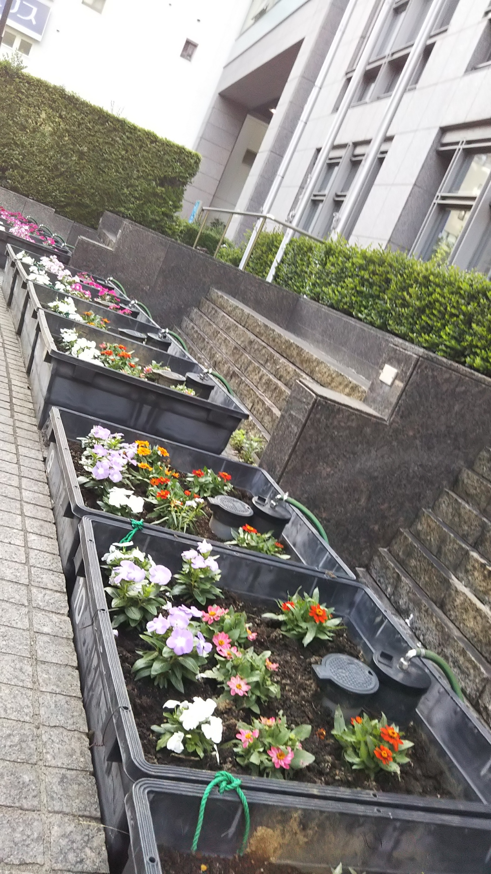

（前ページからのつづき）

# 区内民間医療機関への

# 財政的支援を

さらに、地域医療体制の強化も喫緊の課題です。区内医療機関からは、新型コロナ禍で、外来患者が約３割減少したとの声が我が党にも届いています。

区が区内４つの基幹病院に対し、感染患者受け入れに伴う減収への財政支援を行ったことは、地域の医療崩壊を食い止めるために非常に重要です。

質疑では、こうした支援を継続する

とともに、４病院以外の民間医療機関への支援拡充を提案しました。

区は、医療機関への支援は本来、国・都の役割であるとしたうえで、当初の４病院への支援は地域医療の崩壊を防ぐために実施したものであり、

今後の支援継続や、他の医療機関への

近所のガレージに置き

毎回高齢者が運ぶ・・・

6月6日新高円寺駅前宣伝

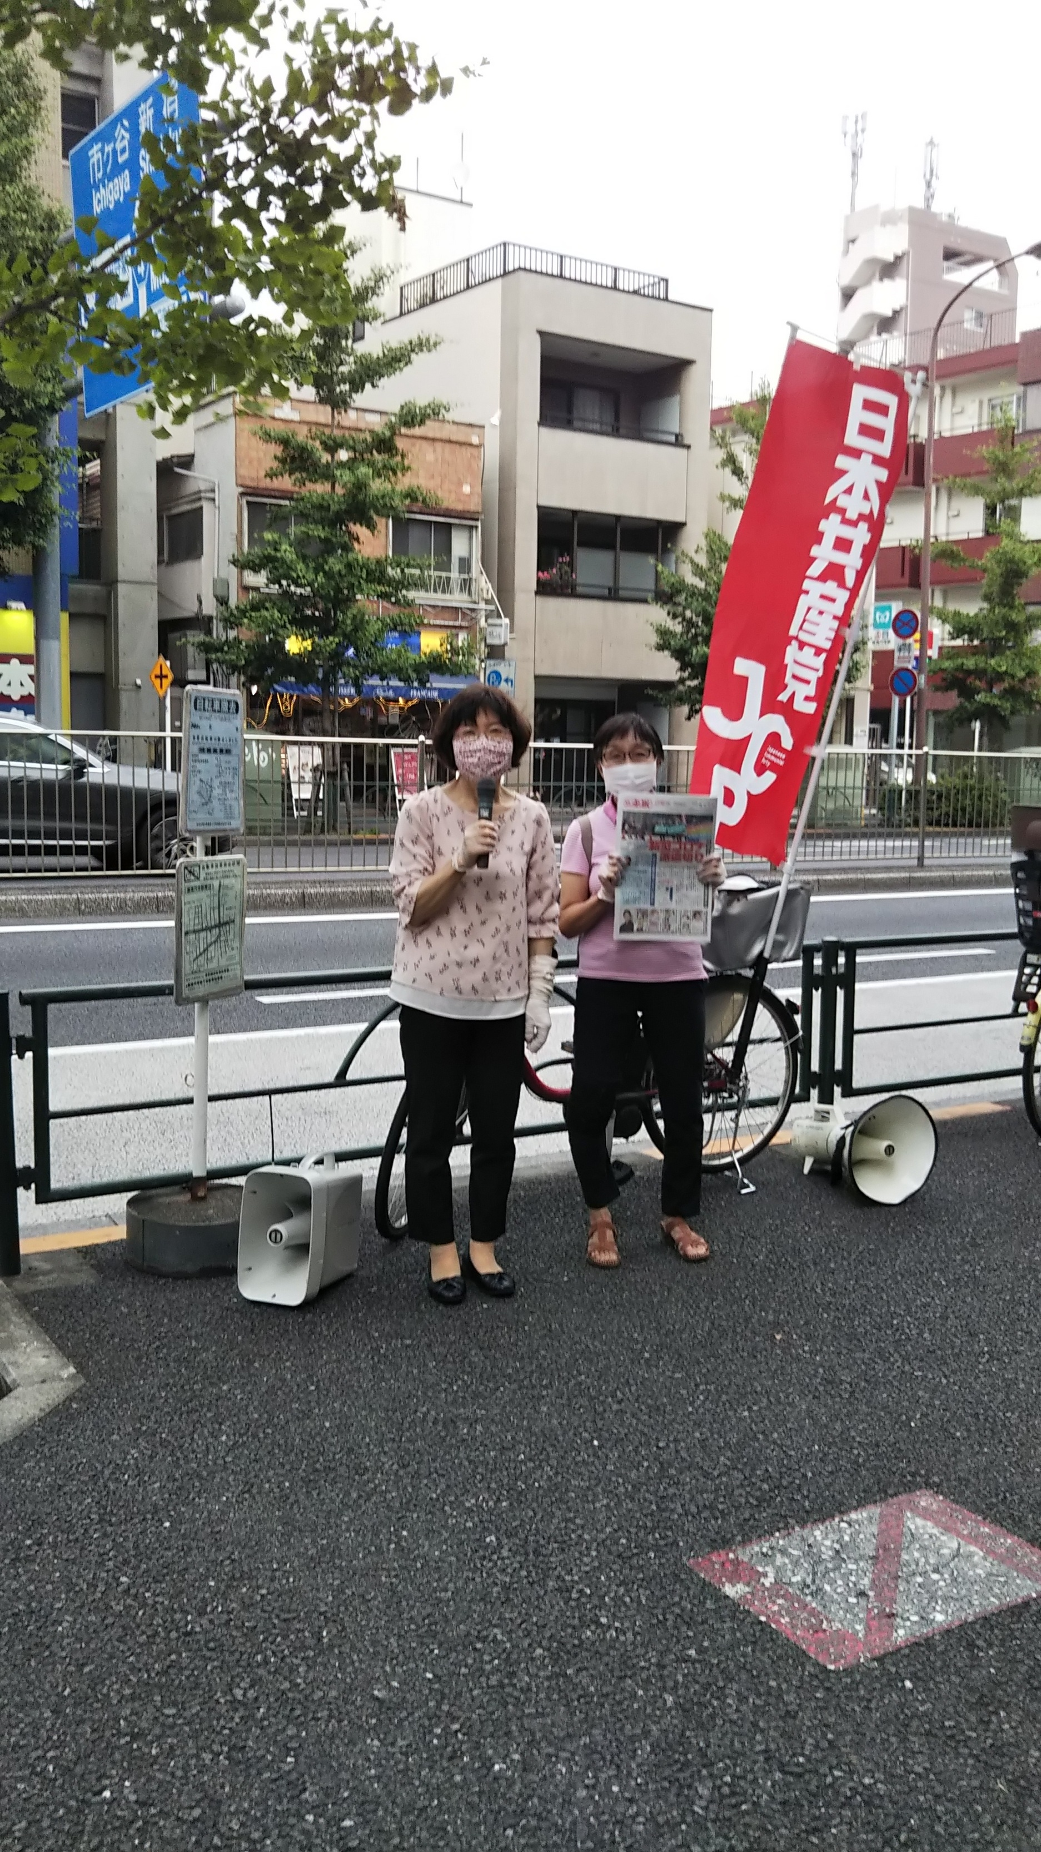

毎週　水・金曜日午後２時～４時

場所日本共産党杉並地区委員会

　　　高円寺南３－３０－１２

電話　０３－３３１４－５５５１

＊予約は必要ありません。

　直接会場にお越しください

弁護士による

　　法律相談

葉十分とは言えませんが、区民の声に答え杉並区が独自で支援策を実施することは重要です。

党区議団は、他、学校教育、子どものことでも改善を求め質問しました。

今後も、区民のいのち、くらしを守り、子ども達の権利と、成長を保障するために、全力を尽くしていきます。

支援拡充については、区や都の支援の動向と今後の感染拡大の状況を踏まえて改めて検討する、と答弁しました。

# 区独自支援が拡充！

党区議団の提案

一部実現

自粛要請に伴い、非正規労働者の解雇や、各種事業所の休業・事業縮小、賃金の減少など、区民各層、各分野に未だ経験したこともない深刻な影響が及んでいます。こうした状況の下、杉並区は区民の実態や要望に即した支援策を打ち尽くす決意が必要です。

質疑では、区民・事業者の厳しい実態を告発し、他区の先進施策など参考にして区としても支援を拡充するよう提案しました。

　区は、区民生活を守るため区内事業者への区独自の家賃支援、就学援助世帯への昼食費相当額の補助、ひとり親家庭への独自支援を、それぞれ検討していると答弁しました。

区独自の支援策の拡充については、お寄せいただいた皆様の声を受け、議会や申し入れなどで提案してきました。まだまだ、支援策として

今後も、区民の命とくらしを守り、区内の公衆衛生向上を実現するためにも、保健所機能の強化や支援策の強化を強く求めてまいります。

区役所前の花壇

**健康の話　梅雨を元気に乗り切りましょう**

６月に入り、梅雨の季節になりましたが、新型コロナウイルス感染症に対する注意は、まだまだ必要です。

　そんな中、梅雨の季節の健康のことを考えてみましょう。

　梅雨の時期には、雨を降らす低気圧が発生しやすくなり、耳の奥の「内耳」がこの気圧の変化をキャッチし、副交感神経が優位になります。副交感神経は体を休ませる神経で、リラックスした状態になります。日中に副交感神経が優位になりすぎると、体が重くだるくなります。

また、私たちは朝日を浴びると交感神経が優位になり、活動的になります。梅雨の時期は、日照時間も減少します。

このようなことから、梅雨に起こりやすい症状が、体のだるさ、めまい、むくみ、食欲不振などがあります。

対処方法は、規則正しい生活を心がける。晴れた日は外へ。ゆっくり入浴。軽い運動を。消化の良い食事を。

お困りのことは、酒井へ。

お困りのことがありましたら、酒井にご相談ください。